**Základní škola a Mateřská škola, Pavlice, okres Znojmo  
OP VK 1.4 75021293  
Tematický celek: Anglický jazyk  
  
Název a číslo učebního materiálu  
VY_22_INOVACE_02_36 Osvojení učiva – woud like to**

**PaedDr. Tamara Kučerová,   
  
Anotace:** učební materiál obsahuje jednotlivé pracovní listy, které slouží k osvojení a upevnění učiva –. Důraz je kladen na osvojení psané podoby slova.  **Metodika:** prezentace slouží k předvedení na interaktivní tabuli, jednotlivé pracovní listy může učitel vytisknout. Kontrolu provádí učitel s žáky společně na interaktivní tabuli. Materiál lze využívat opakovaně, dokud žáci učivo nezvládnou.Část s obrázky slouží ke zpestření výuky a motivaci k učení. Obrázky pochází z galerie klipartů Microsoft Word 2010.

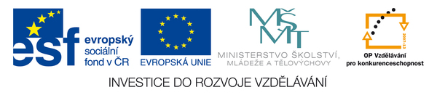

**I woud like to**

|  |  |  |  |  |
| --- | --- | --- | --- | --- |
| **+** | **I, you, he, she, it, we, they** | **would like to** | **make** | **the dinner.** |

|  |  |  |  |  |
| --- | --- | --- | --- | --- |
| **-** | **I, you, he, she, it, we, they** | **wouldn´t like to** | **go** | **canoeing.** |

|  |  |  |  |  |  |
| --- | --- | --- | --- | --- | --- |
| **?** | **Would** | **I, you, he, she, it, we, they** | **like to** | **have** | **a lunch?** |

**Vyjádři přání.**

**What would you like to do in the morning?**

**C:\Documents and Settings\xy\Local Settings\Temporary Internet Files\Content.IE5\X9OZ8TFA\MC900232012[1].wmf**

**What would you like to do tomorrow?**

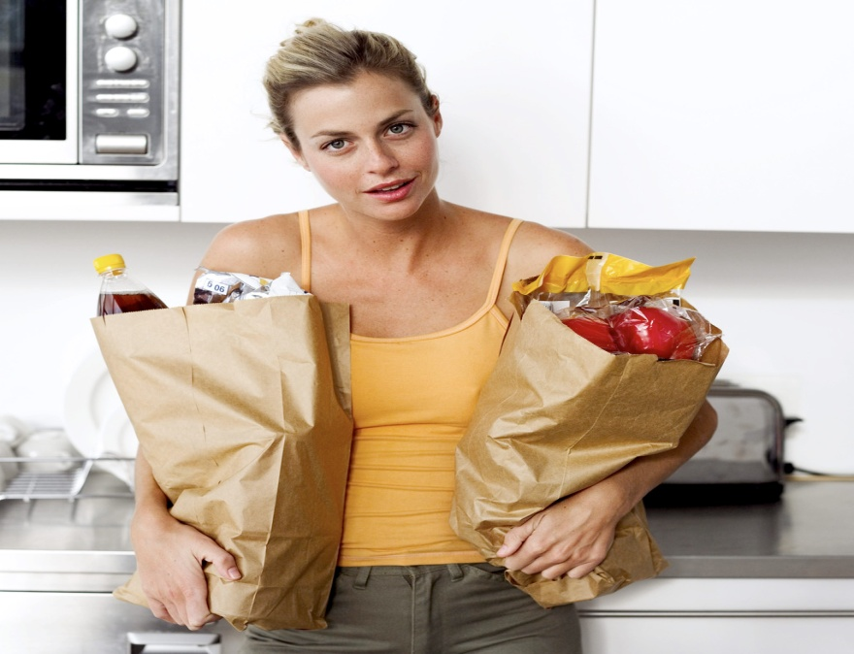

**What would you like to do in the afternoon?**

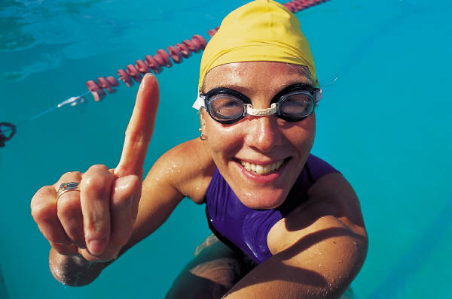

**What would you like to do at six o´clock?**

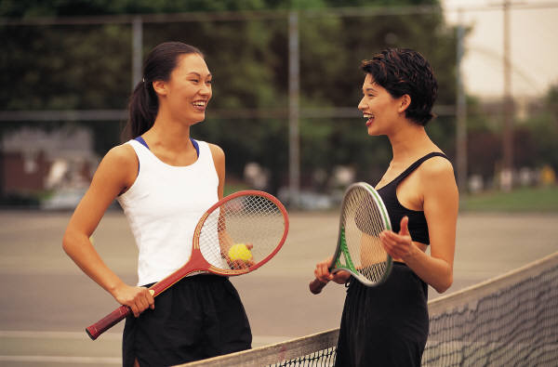

**What would you like to do this weekend?**

**C:\Documents and Settings\xy\Local Settings\Temporary Internet Files\Content.IE5\6TRWAYXO\MC900020011[1].wmf**

Psaní čísel:

|  |  |  |  |  |
| --- | --- | --- | --- | --- |
| one thousand | three hundred | and | eighty - seven | 1 387 |
| six thousand | one hundred | and | thirty - one | 6 131 |
| seven thousand | four hundred | and | twenty - five | 7 425 |
| nine thousand | eight hundred | and | ninety - four | 9 894 |

|  |  |  |  |  |
| --- | --- | --- | --- | --- |
| 7 564 |  |  |  |  |
| 1 643 |  |  |  |  |
| 8 473 |  |  |  |  |
| 7 231 |  |  |  |  |
| 7 409 |  |  |  |  |
| 4 624 |  |  |  |  |
| 8 463 |  |  |  |  |